Lembar Kerja 1.1.
- Berdasarkan persepsi anda, tentukanlah berapa besar (dengan skala 0 – 5) kurikulum yang berlaku saat ini memberi penekanan pada tiap image of curriculum Schubert?
- Hubungkan titik skor image of curriculum yang bersebelahan, lalu arsir daerah yang dibatasi. Uraikan interpretasi anda atas diagram yang diperoleh.
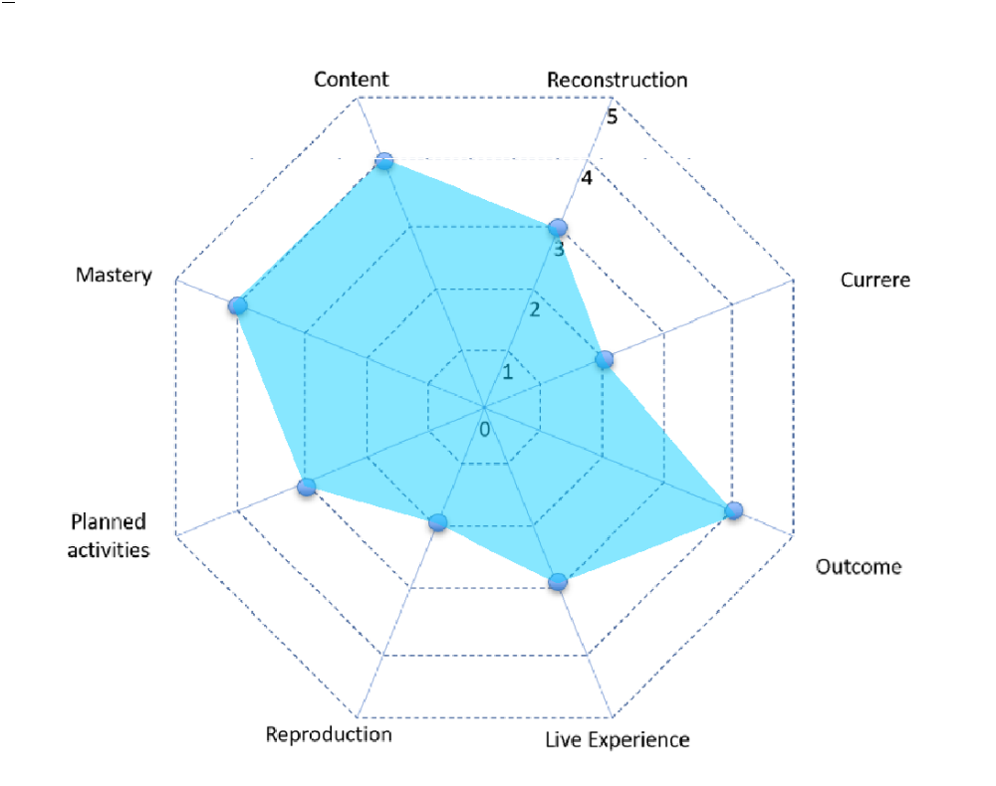
Interpretasi :
Dalam kurikulum yang berlaku saat ini menurut saya, penekanan terbesar masih terlihat pada aspek Content, Outcome, dan Mastery dengan skor 4. Hal ini menunjukkan bahwa isi pelajaran, capaian kompetensi, serta penguasaan penuh terhadap materi menjadi fokus utama. Sementara itu, dimensi Planned Activities, Reconstruction, dan Live Experience berada pada skor menengah (sekitar 3), yang menandakan adanya perhatian terhadap perencanaan kegiatan, pengalaman belajar nyata, serta upaya rekonstruksi sosial, meskipun belum menjadi prioritas utama. Adapun aspek Currere dan Reproduction relatif rendah dengan skor 2, yang berarti refleksi personal siswa terhadap pengalaman belajar serta reproduksi nilai budaya masih kurang mendapat penekanan dalam praktik kurikulum. Secara keseluruhan, kurikulum tampak lebih condong ke arah akademik dan capaian hasil belajar, dengan dimensi reflektif dan budaya yang belum menonjol.

